

**UNIVERSIDAD ABIERTA INTERAMERICANA FACULTAD DE TECNOLOGÍA INFORMÁTICA**

Programación Estructurada

Trabajo práctico individual Nro 1 – Año 2023

Alumno: Marcelo Busignani

Docente: Gastón Matías Weingand Fecha entrega: 30/09/2023

Objetivo del TP:

Desarrollo del Teorema del programa estructurado propuesto por **Corrado Böhm y Giuseppe Jacopini.** Identificar y ejemplificar a partir de enunciados desarrollados por usted mismo las tres estructuras propuestas por los autores.

El trabajo práctico constará de 3 partes:

1. Definiciones teóricas de los autores sobre las tres estructuras de la programación estructurada (Secuencia, selección e iteración).
2. Un enunciado desarrollado por usted mismo (Problema similar a los que utilizamos para practicar los ejercicios) para cada tipo de estructura identificada en el punto 1.
3. Diagramación lógica en diagrama conceptual y pseudocódigo (Puede utilizar Pseint) de cada solución del punto 2 y el código en C desarrollado para solucionar cada enunciado.

Aclaraciones:

-Puede desarrollar un solo enunciado donde tenga que aplicar las tres estructuras juntas o bien cada una por separado.

-El TP se entrega en un único archivo formato Word o pdf con los detalles teóricos, diagramas y código (Formato imagen) en el mismo Word o pdf.

1. El teorema de Böhm y Jacopini establece, que un programa propio puede ser escrito utilizando tres tipos de estructuras de control, las cuales son: estructuras secuenciales, estructuras de selección y estructuras de repetición o de iteración.  
     
   Secuencia: Es la estructura de control más básica y se refiere a un conjunto de instrucciones que se ejecuta con un orden lógico para lograr un fin. Cada instrucción se ejecuta una tras otra sin desviación.

Selección: La estructura de selección se basa en ejecutar una de dos subrutinas, dependiendo del valor de una variable booleana.

Iteración: En la estructura de iteración las sentencias se ejecutan mientras la condición es verdadera y termina cuando la condición pasa a ser falsa, por último, se ejecuta la próxima sentencia fuera del ciclo while o for.

1. **Enunciado de programa de secuencia:**

El programa debe calcular desde la cuenta total de una comida en un restaurante, sumar el porcentaje de propina que darán de la cuenta total y dividir el resultado dependiendo de la gente que se encuentra en la mesa. Todo ingresado por el usuario para que puedan realizar su cálculo correctamente.

**Enunciado de programa de selección:**

El programa debe cumplir la función de una calculadora básica. El usuario tiene que poder ingresar dos números y poder realizar operaciones de suma, resta, multiplicación y división.

**Enunciado de programa de iteración:**

El programa debe detectar las letras vocales de una palabra ingresada por el usuario y debe otorgar la cantidad de letras vocales que tiene la misma palabra.

3**- Programa de secuencia:**

Proyecto:

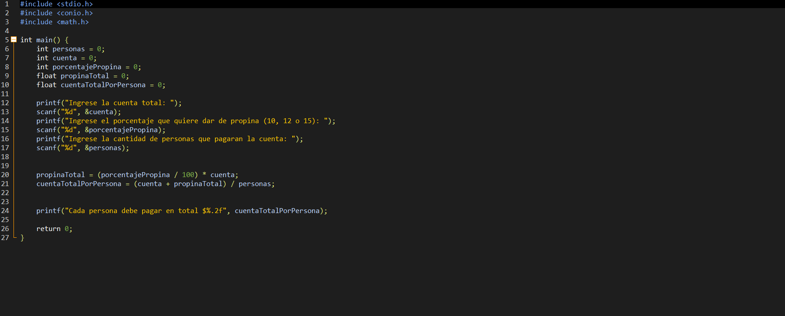

Pseudocodigo:

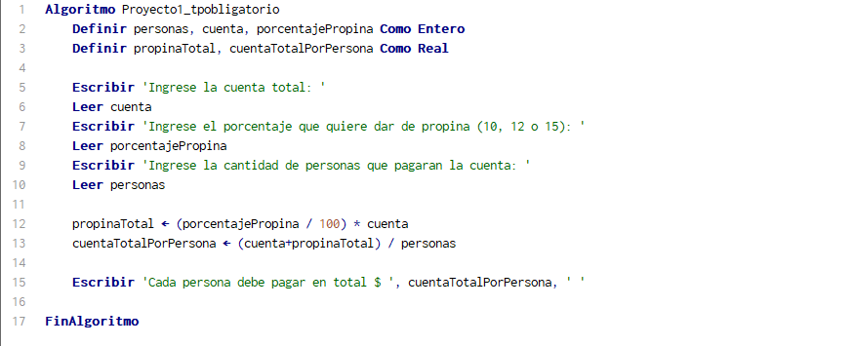

Diagrama de flujo:

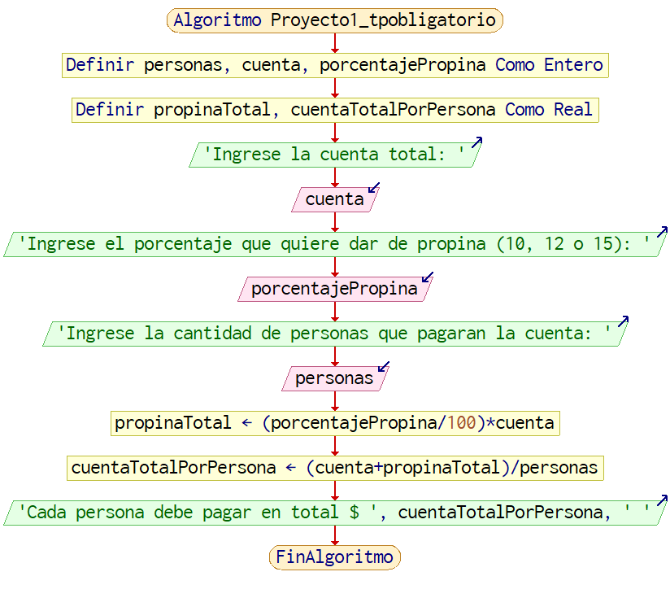

**Programa de selección:**

Proyecto:

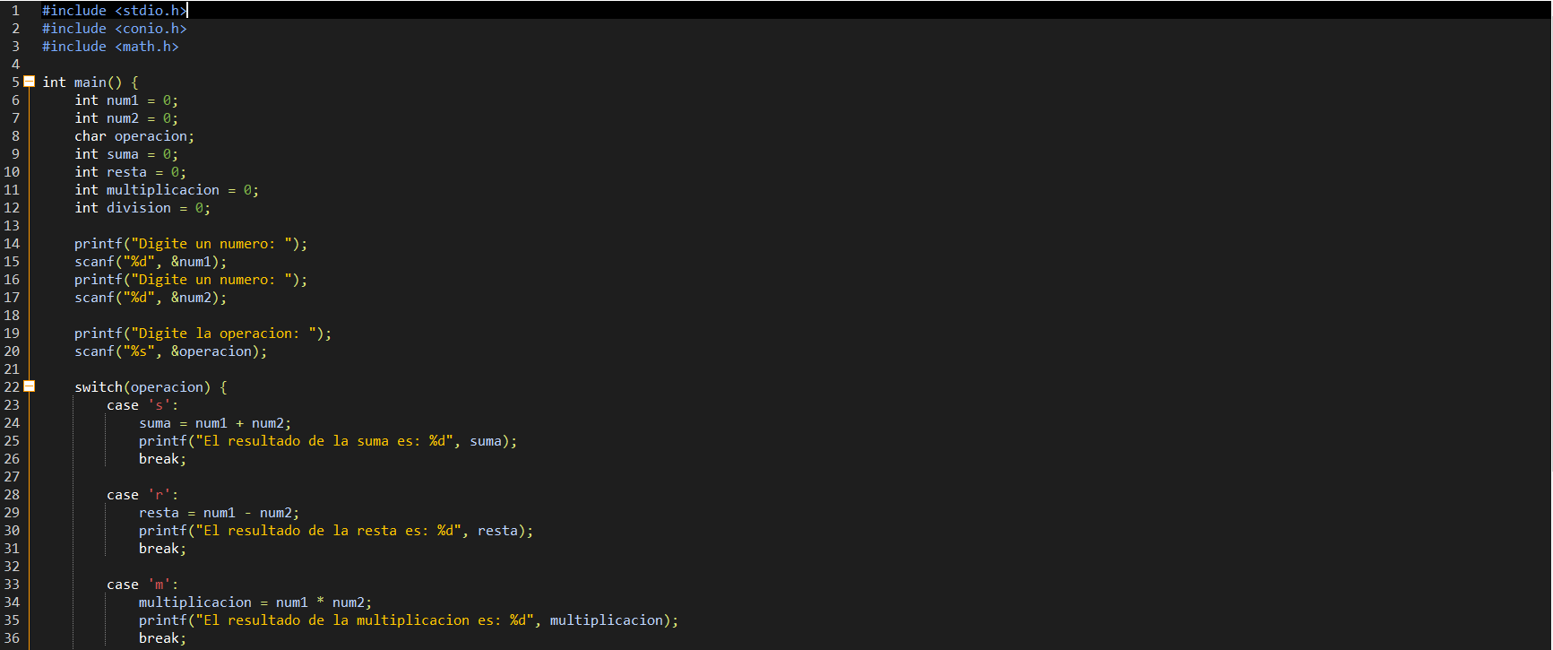

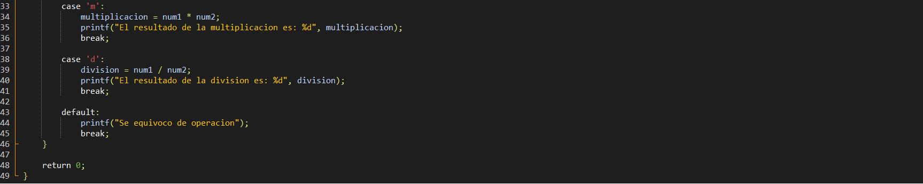

Pseudocodigo:

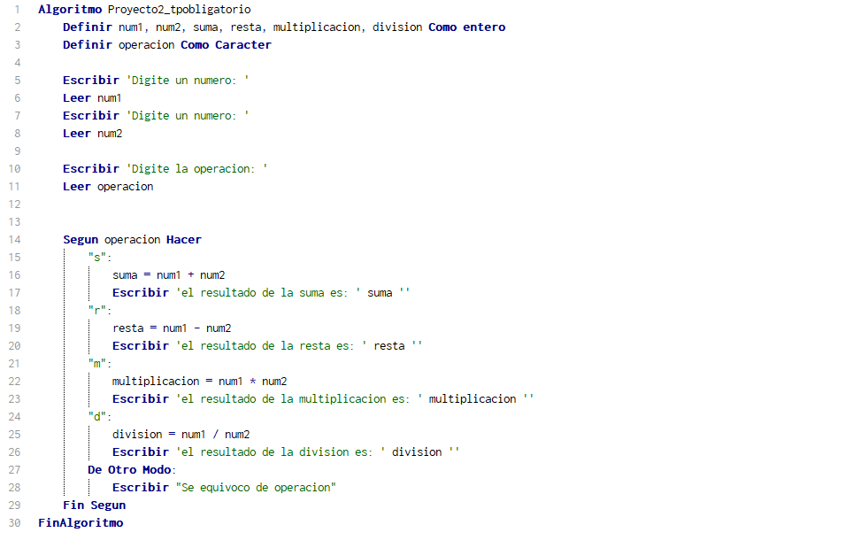

Diagrama de flujo:

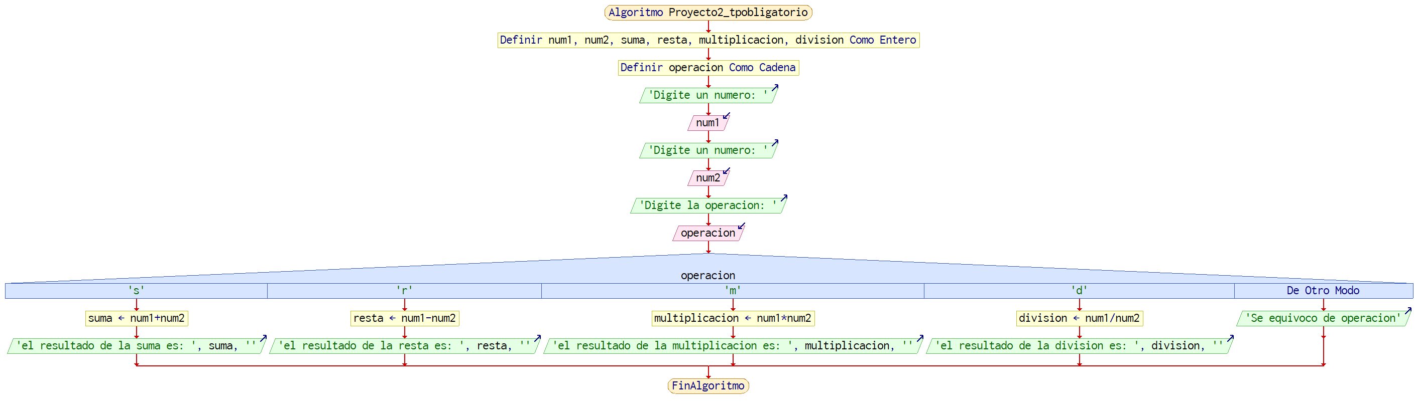

**Programa de iteración:**

Proyecto:

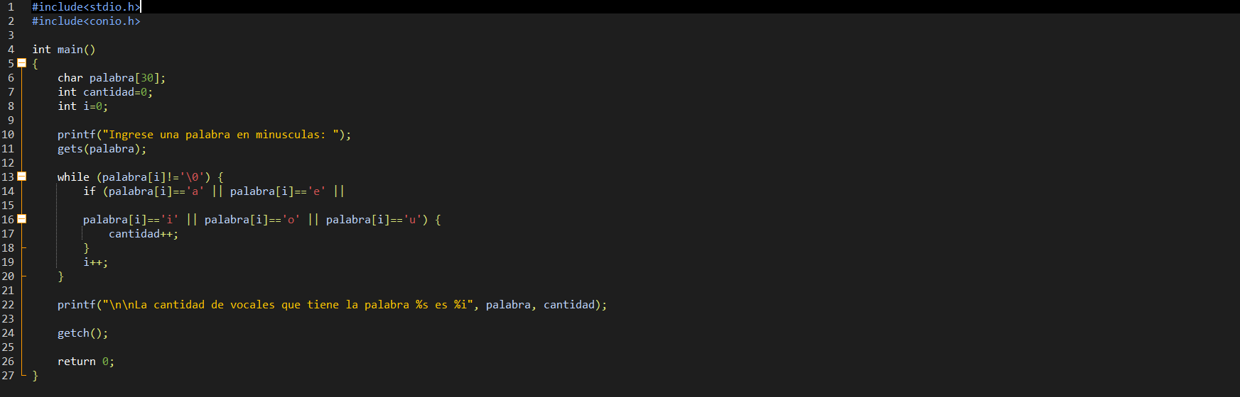

Pseudocodigo:

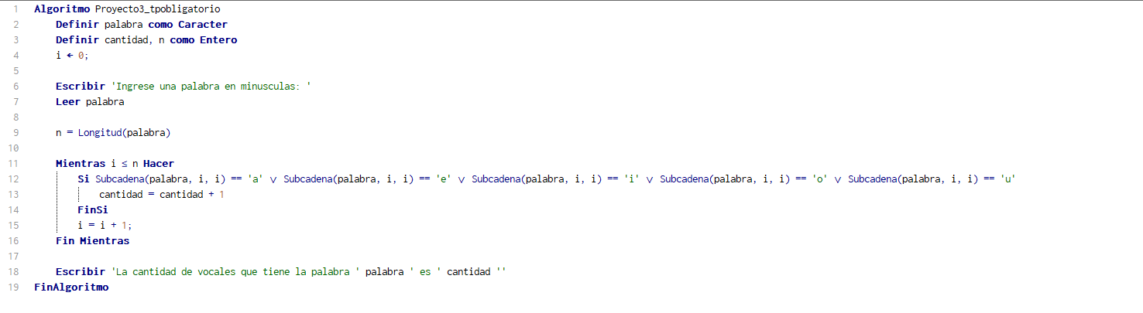

Diagrama de flujo:

